- Mostrar a los clientes llamados Nick
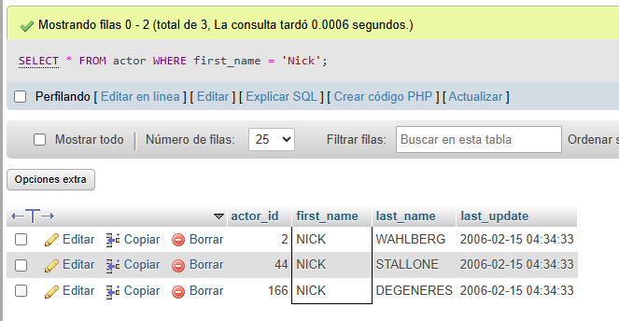
- Ordenar películas por titu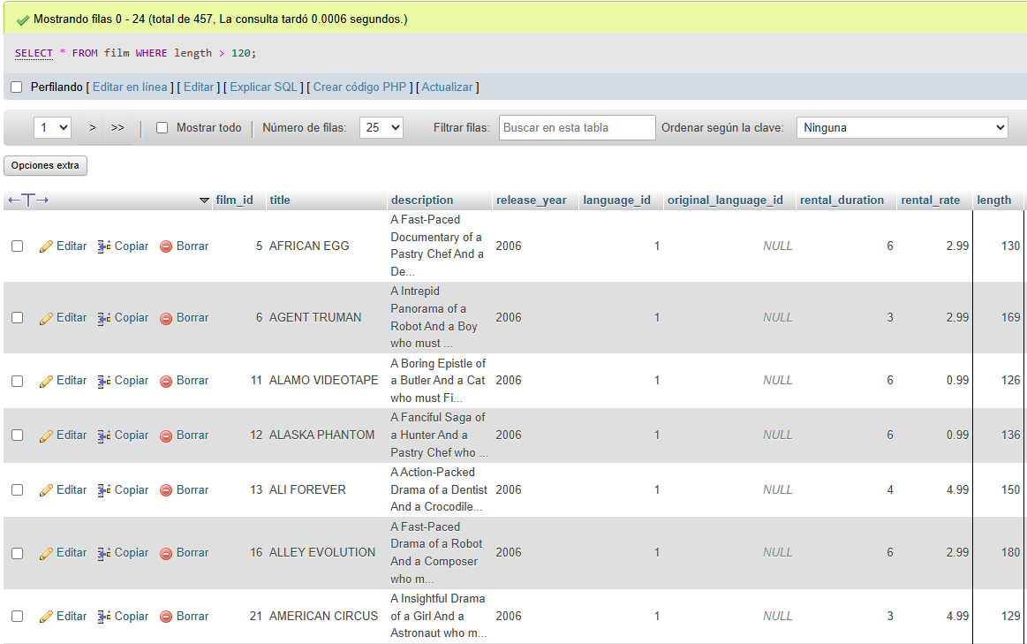lo
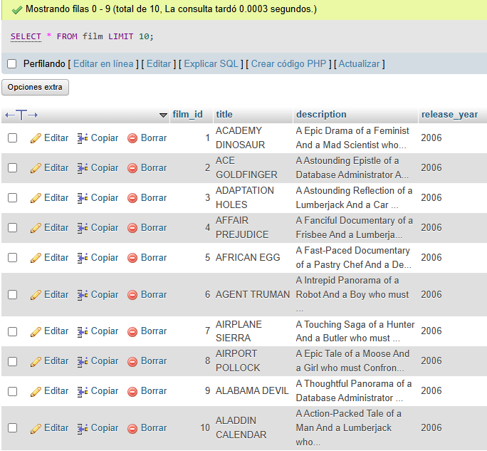
- Mostrar las primeras 10 películas
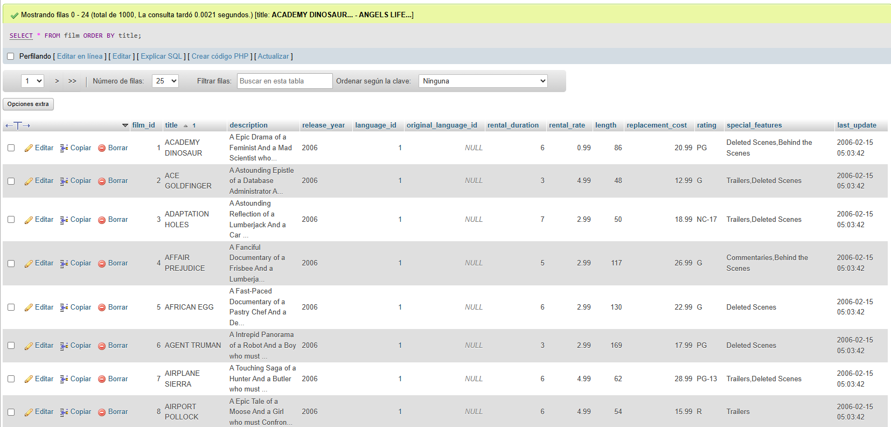
- Mostrar películas con una duración mayor a 120 minutos


- Mostrar a los clientes y sus direcciones de correo electrónico
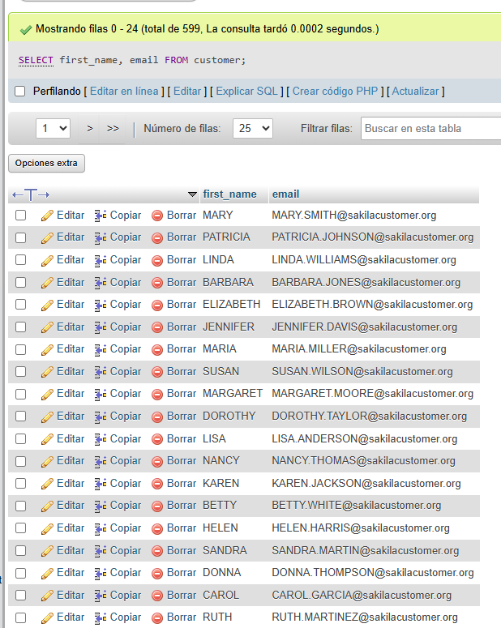
- Lista de películas y sus idiomas

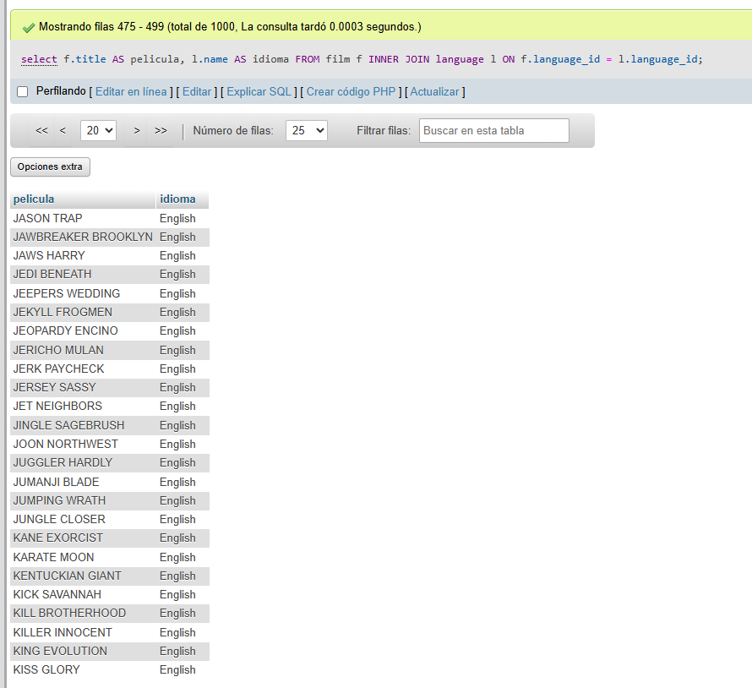
- Cuenta de películas por clasificación
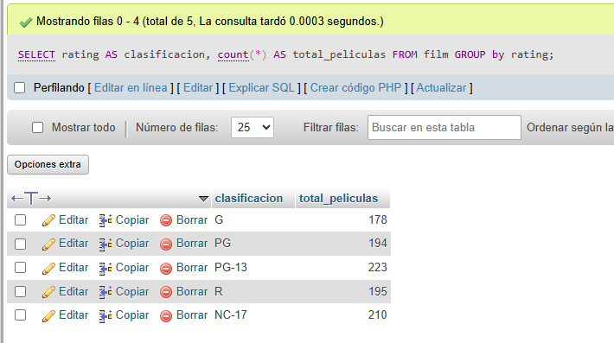
- Conseguir promedio de duración de las películas

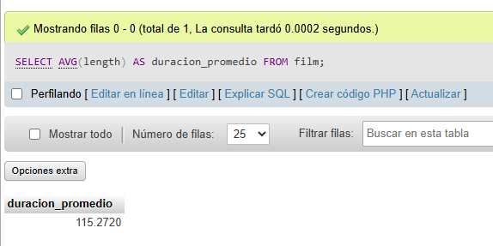
- Lista de peliculas con una duración mayor al promedio
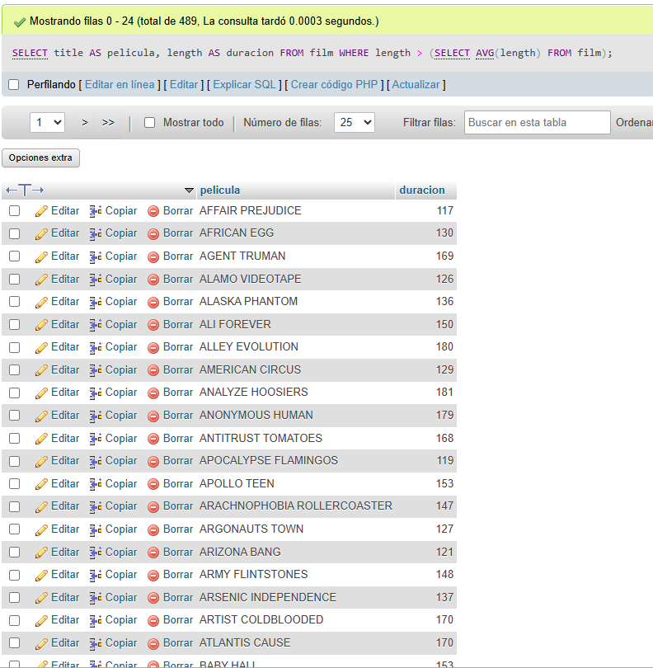
- Nombres de clientes y sus ciudades
